实 验 报 告
19系 04级 姓名 王承乐 日期06.05.12评分
实验题目: 光栅单色仪的调整和使用
实验目的: 了解光栅单色仪的原理、结构和使用方法，通过测量钨灯、钠灯和汞灯的光谱了解单色仪的特点。
实验原理:
1.光栅单色仪的结构和原理
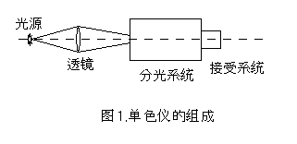
如图1所示，光栅单色仪由三部分组成：1.光源和照明系统，2.分光系统，3.接受系统。单色仪的光源有：火焰（燃烧气体：乙炔、甲烷、氢气）、 电火花、电弧（电火花发生器）、激光、高低压气体灯（钠灯、汞灯等）、星体、太阳等。
本实验采用汞灯和钨灯.

2.光栅单色仪的分光系统
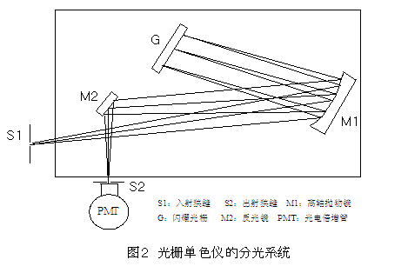
如图2所示，光源或照明系统发出的光束均匀地照亮在入射狭缝S1上，S1位于离轴抛物镜M1的焦平面上，光通过M1变成平行光照射到光栅上，再经过光栅衍射返回到M1，经过M2会聚到出射狭缝S2，由于光栅的分光作用，从S2出射的光为单色光。当光栅转动时，从S2出射的光由短波到长波依次出现。图2所示为李特洛式系统，这种系统结构简单、尺寸小、象差小、分辨率高，更换光栅方便。
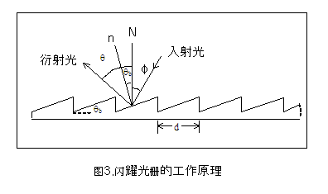
分光系统中的光栅是闪耀光栅，以磨光的金属板或镀上金属膜的玻璃板为坯子，用劈形钻石尖刀在其上面刻画出一系列锯齿状的槽面形成光栅，由于光栅的机械加工要求很高，所以一般使用的光栅是该光栅复制的光栅，它可以将单缝衍射因子的中央主极大移至多缝干涉因子的较高级位置上去。因为多缝干涉因子的高级项（零级无色散）是有色散的，而单缝衍射因子的中央主极大即几何光学的方向集中了光的大部分能量，这个方向就是闪耀光栅的闪耀方向，使用闪耀光栅可以大大提高光栅的衍射效率，从而提高了测量的信噪比。

-
当入射光与光栅面的法线N的方向的夹角为φ（见图3）时，光栅的闪耀角为θ_{b}（光栅面和光栅刻槽面的夹角，因此也是刻槽面法线和光栅面法线N和n之间的夹角）。取一级衍射项时，对于入射角为φ，而衍射角为θ时，光栅方程式为：
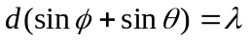
因此当光栅位于某一个角度时（φ、θ一定），波长λ与d成正比，角度的符号规定由法线方向向光线方向旋转顺时针为正，逆时针为负。几何光学的方向为闪耀方向，所以可以算出不同入射角时的闪耀波长，由于几何光学方向为入射角等于反射角的方向，即，
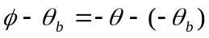，
所以有，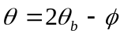，光栅方程式改为，
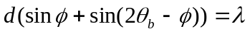
本次实验所用光栅，为每毫米1200条刻痕，一级光谱范围为380nm—1000nm,刻划尺寸为64×64mm²。当光栅面与入射平行光垂直时，闪耀波长为570nm。由于此时入射角φ＝0，求得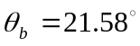，再代入光栅方程式可以求得当入射角改变时实现不同波长光的闪耀，如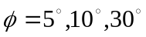时，λ＝587nm，600.5nm，606.3 nm。

3.狭缝是单色仪的关键部件，它的宽度范围是0—3mm，每格为0.005mm
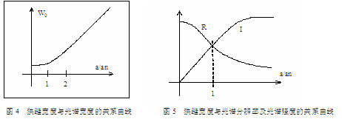
仪器不工作时狭缝开启宽度应放在最小的位置。在调节狭缝宽度时切记不要用力过猛和过快，要仔细缓慢的调到所要求的值。狭缝应该调到它的最佳宽度，为了说明这个问题先作一定的假设，设照明狭缝的光是完全非相干的（即每一点为独立的点光源），首先设狭缝为无限细，由衍射理论和实验可知谱线的半宽度约为：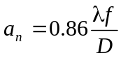，这里λ为光的波长，为离轴抛物镜的焦距，是由光栅和抛物镜的口径限制的光束的直径，当狭缝逐渐变宽时谱线宽度的变化如图4所示，图5为狭缝宽度与光谱的分辨率和光谱线的强度的变化。
由图5可见缝宽过大时实际分辨率下降，缝宽过小时出射狭缝上得到光强太小，取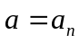最好。

由一些已知量计算最佳狭缝宽度和理论分辨本领R:
单色仪中等效会聚透镜的焦距f=500mm
光栅的面积64×64mm²
光栅的刻划密度为1200线/mm
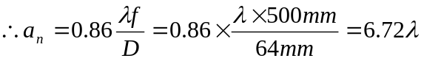
又本实验中的范围约在500nm附近,则
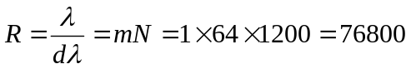
实验中由于光学系统的象差和调整误差，杂散光和噪声的影响，加上光源的谱线由于各种效应而发生增宽，所以实际的谱线半角宽度远远大于理论值，因此光谱仪的实际分辨本领远远小于76800。

实验内容：
1.图7为单色仪的主机的外观结构图，熟悉仪器的使用，学会利用测光仪和计算机测量光谱的方法。
2.利用主机上的波长显示器和测光仪上的数字显示测量滤波片的透过率。
3.测量钠灯或汞灯的光谱，并根据钠或汞的分立光谱线的测量计算出单色仪的实际分辨本领。
4.在测量的时候要注意照明光路的调整、入射狭缝宽度和出射狭缝宽度问题。

实验数据及分析:
1.滤光片透过率的测定:
数据:
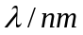 | 400 | 410 | 420 | 430 | 440 | 450 | 460 | 470
(无滤光片) | 106 | 140 | 181 | 223 | 272 | 320 | 373 | 425
(有滤光片) | 66 | 94 | 128 | 165 | 205 | 246 | 294 | 336
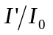 | 0.6226 | 0.6714 | 0.7072 | 0.7399 | 0.7537 | 0.7688 | 0.7882 | 0.7906
 | 480 | 490 | 500 | 510 | 520 | 530 | 540 | 550
(无滤光片) | 479 | 529 | 580 | 626 | 668 | 708 | 739 | 762
(有滤光片) | 380 | 421 | 450 | 474 | 479 | 473 | 449 | 416
 | 0.7933 | 0.7958 | 0.7759 | 0.7572 | 0.7171 | 0.6681 | 0.6076 | 0.5459
用origin分别做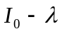,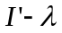和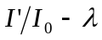的图象:
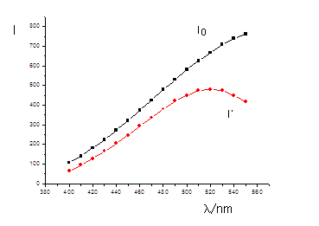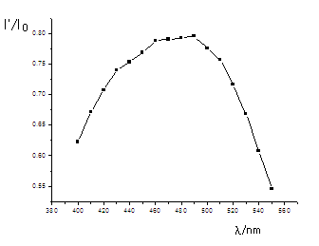
图象分析:
1.由图可知,光强随着波长的增长而线性的增大.由图可知,加了滤光片后,光强在所有波长范围内普遍减小,在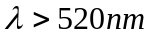的范围内,甚至随着波长的增大而减小.
2.由图可知,滤光片的透过率先随波长增大,后减小,在约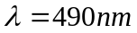处有最大值.而是绿蓝色光的波长,滤光片在此位置透过率最大,表明该滤光片应呈绿蓝色.

误差分析:
1.总体上实验测量的值线性较好,透光率曲线稍有不平滑.原因是多方面的.首先,实验不独立,难免受到周围光线的影响.其次,因为仪器不固定,每次插入和取出滤光片可能引起仪器微小偏移.还有,光源不稳定,及滤光片不够干净都可能有所影响.
2.为了提高实验的准确性,可以改进实验方法.首先,可以用黑色的纸做成挡板,在测量时,挡住外来光线的影响.然后在实验开始前用酒精棉球擦净滤光片表面.还有,在插入和取出滤光片,以及拨动仪器的按扭时均要小心,轻放,轻推.

2.测量汞灯的光谱:
数据:
缝宽/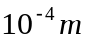 |  |  | 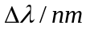
15.00 | 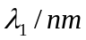 | 578.3050 | 0.3100 | 1865.500
15.00 | 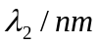 | 580.5475 | 0.2050 | 2831.939
20.00 |  | 578.2925 | 0.3100 | 1865.460
20.00 |  | 580.5375 | 0.2475 | 2345.606
25.00 |  | 578.3125 | 0.3575 | 1617.657
25.00 |  | 580.5400 | 0.3125 | 1857.728

数据分析:
由数据可见,分辨率都远远小于理论值76800,并且逢宽越大,分辨率越小,符合前面的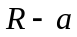曲线的斜率.
这是因为当缝宽变大时,已经不能近似为线光源,使得谱线增宽,分辨率下降.
而实验中由于光学系统的象差和调整误差，杂散光和噪声的影响，加上光源的谱线由于各种效应而发生增宽，所以实际的谱线半角宽度远远大于理论值，因此光谱仪的实际分辨本领远远小于76800。
此外,计算时,尽取一级衍射,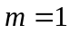,而实际上可能包含多级衍射.计算机程序的误差,其他光源的影响等都是误差产生的原因.
另外,理论上,汞灯的两条光谱线应在576.96nm与579.96nm附近,但是实验册的的谱线波长在578.30nm和580.54nm附近.原因可能是仪器损坏及老化导致显示的波长与实际值有差别.

思考题:
1.说明钨灯和钠灯、汞灯光谱的区别和道理。
答:钨灯是是连续连续,而汞灯是非连续光谱.这是因为两灯的发光原理不同,钨灯是热辐射发光，而汞灯是电子由激发态发生跃迁,发出光,因为电子跃迁的能量为定值,所以汞灯的光谱是线性非连续的.
2.为什麽狭缝具有最佳宽度？如何求出狭缝的最佳宽度？
答:由图5可见缝宽过大时实际分辨率下降，缝宽过小时出射狭缝上得到光强太小，也影响测量.因此取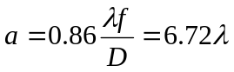时是最佳宽度.
3.单色仪的理论分辨本领如何计算？实际分辨本领如何测量和计算？
答:理论上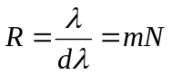,为衍射级数,为光栅线数.
实际上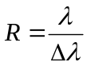,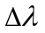为半波宽度.

